Chaque année Isitech demande de rendre un devoir de groupe.

Git = décentralisé

1/ Créer un dépôt public et le rendre à la fin de la journée via l’url.

Pas de wordpress

Vendredi matin travailler sur le projet de fin d’année

Pas de démo, pas de localhost, tout en ligne le jour de la soutenance.

Faire un budget.

**Définition d’un projet web**

Un projet web c’est un projet informatique dont les livrables ont pour destination le web (le réseau internet)

Le responsable de projet doit être capable de s’intégrer dans un projet, et de piloter un projet.

Un client veut que tout soit efficace, il veut de la traçabilité, du référencement, des stats etc...

Calculer le budget est très important, combien coute le salarié ? combien rapporte-t-il ?

En moyenne un développeur coute 300 à 900€ par jour.

Le cahier des charges est indispensable dans un projet web.

Visibilité du web :

Les standards du web évoluent.

Il faut se documenter pour éviter des soucis de mis à jour.

ROI = Return of investment

**Termes utiles gestion de projet :**

* La définition d’un projet web
* Les enjeux d’un projet web
* Les moyens d’un projet web :
  + Financier
  + Avant-projet : Frais de licence, de matériel info,…
  + Projet : Salaires, sous-traitant
  + Post-projet : évolution, renouvellement de licence..
  + Techniques : outils informatiques (logiciel, poste, serveur…)
  + Humain

**Les contraintes d’un projet web**

* Compatibilité (avec tous les systèmes d’exploitation)
* Le temps
* Responsive
* Accessibilité
* Durée de téléchargement
* Obligations réglementaires :
  + CNIL
  + RGPD
  + LCEN
  + Propriété intellectuelle (droit à l’image)
* Analyse de l’existant

**L’arbitrage d’un projet web / comite de pilotage**

Contrôle :

* Cout
* Qualité
* Délai

Les étapes d’un projet web

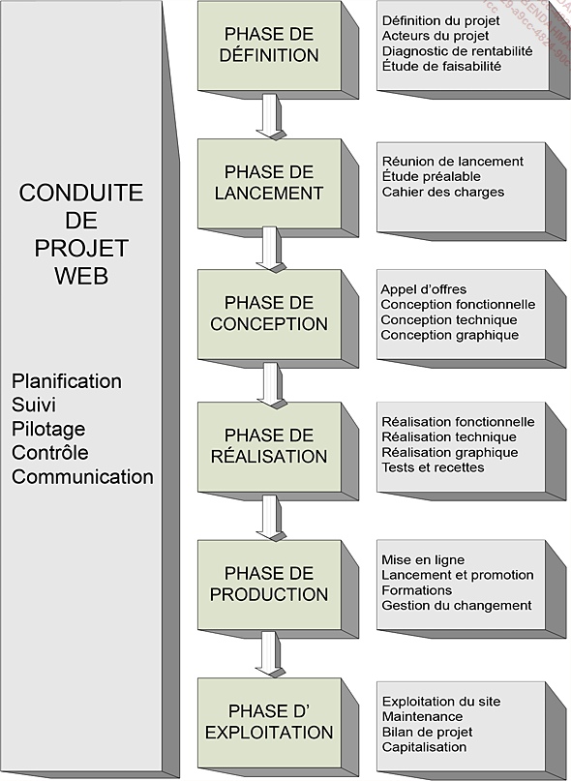

**Les différents projets web :**

* Le site statique : les pages web sont envoyées au client telles qu’elles sont stockées sur le serveur web.
* Le site dynamique : les sites dont le javascript est prépondèrent, les applications web
* Les extranets
* Les intranets
* Les projets web et mobile

Les acteurs d’un projet

MOA : La maitrise d’ouvrage

C’est elle qui constitue l’équipe du projet, le suivi des budgets.

Elle fait la méditation.

MOE : La maitrise d’œuvre.

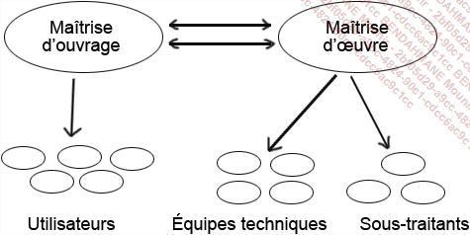

Comité de suivi.